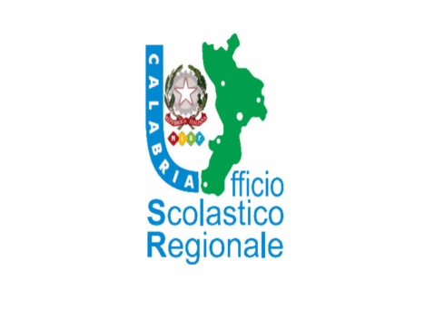
Gentilissime/i
Si segnala la Conferenza europea "Pupil mobility in Europe – making inclusion a reality" organizzata dall'Agenzia Erasmus+ tedesca, che si terrà a Bonn il 11-13 maggio 2020.
La Conferenza è rivolta a ai Dirigenti/insegnanti di scuole di qualsiasi ordine e grado e la scadenza per candidarsi è il 14/02/2020: selezioneremo 4 (quattro) partecipanti tra scuole che non hanno mai partecipato ad un KA2, e 4 (quattro) partecipanti da scuole che hanno invece esperienze in progetti KA2 particolarmente inclusivi (soprattutto se l'inclusione riguarda la mobilità degli alunni).
Tutte le info e i documenti per candidarsi sono sul sito:
http://www.erasmusplus.it/la-mobilita-degli-alunni-in-europa-rendere-linclusione-una-realta/

Laura Nava
Istituto Nazionale di Documentazione, Innovazione e Ricerca Educativa
Via M. Buonarroti, 10 - 50122 - Firenze
Sede di Via C. Lombroso 6/15 - 50134 - Firenze
T +39 055 2380363
erasmusplus.it

USR PER LA Calabria

Referente pedagogico regionale eTwinning-Erasmus prof.ssa Rosa Suppa_ tel. 0961/734452 e-mail rosa.suppa2 @istruzione.it

Referente istituzionale dott. Giulio Benincasa –tel. 0961/734573 e-mail giulio.benincasa@istruzione.it

